水体富营养化调查报告

概述
水体富营养化是指水体中的溶解性有机物、氮、磷等营养元素含量较高，对水的生态环境有极大的影响，因此，评价水体富营养化的方法非常重要。本文主要介绍了水体富营养化的评价方法，以及采取有效措施来解决水体富营养化问题。

评价方法
1、水体指标:水体富营养化的程度，可以通过检测水体中的溶解性有机物、氮、磷等营养元素的含量来评价。水体中溶解性有机物的含量较高，表明水体对有害微生物的抗性较差，水体中氮、磷含量较高，表明水体富营养化程度较高。
2、水质指标:水体富营养化的程度，可以通过检测水质指标，如水温、溶解氧、叶绿素浓度等，来评价。水温较高，表明水体空气温度较高，水体温度较高，对水生态环境的影响较大，水体溶解氧含量低，表明水体中可能存在大量的有机物，叶绿素浓度高，表明水体中可能存在大量的浮游植物，这些指标都可以反映水体富营养化的程度。
目前，判别水体富营养化程度的方法多种多样，主要有常用的方法包括特征法、参数法、营养状态指数法、评分法
物指标评价法、单一因子评价法、模糊评价法等[4]。本文采用的综合营养状态指数法具有指标简单、反应灵敏等特点，且考虑了相关权重的差异，是开展富营养化状态评价工作中较为认可的方法[5]。
各水质评价参数的营养状态指数计算公式为
TLI( Chl.a) = 10× (2.5 +1.08 × ln( Chl.a)
)TLI(TN) = 10× (5.453+ 1.694 ×In(TN)
)TLI(TP)= 10 ×(9.436 + 1.624×In(TP))
TLI( SD) = 10 ×(5.118 - 1.94 × In(SD))
TLI(CODM. ）= 10 ×(0.109 + 2.661 × ln( COD Mn ))
式中:TLl (E)为综合营养状态指数;TLl ( j)为第种水质评价参数的营养状态指数;Wj为第j种水质评价参数的营养状态指数的相关权重;n为评价参数的个数。
以Chl.a为基准参数，则第j种参数的营养状态指数的相关权重Wj的计算公式[2，5]︰式中，rij2为第j种水质评价参数与同基准参数Chl.a的相关系数。
各水质评价参数与Chl.a的相关系数如表4所示。
各水质评价参数的营养状态指数计算公式为[2，4]:
式中:Chl.a单位为mg/m3(也可写作ugL);TP、TN、CODMn的单位均为mglL;SD的单位是m。Chl.a代表叶绿素浓度，TP代表总磷的浓度，TN代表总氮的浓度，SD代表透明度可见度，CODMn代表高锰酸盐浓度。

调查报告
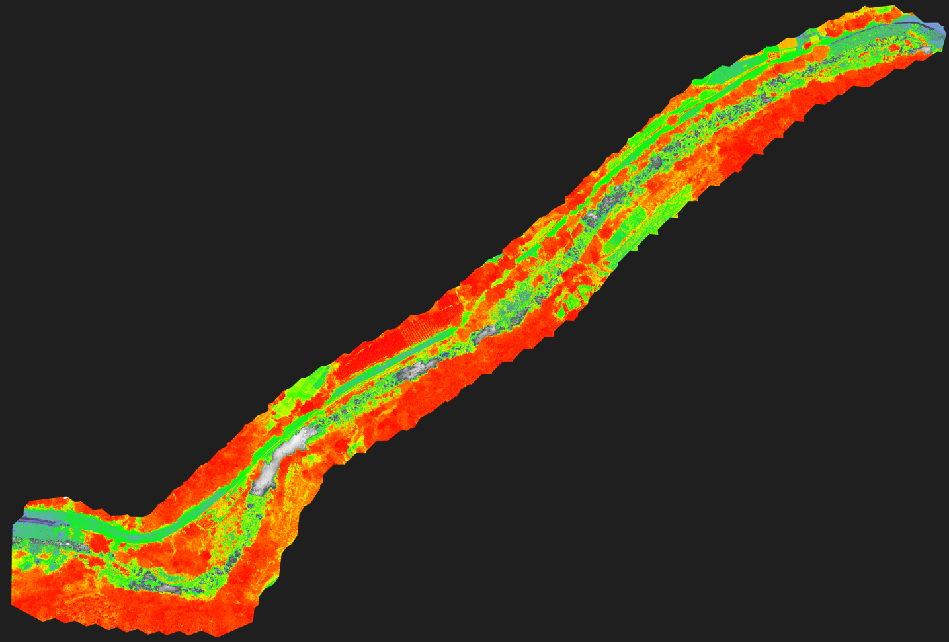
本次调查水面面积0.062公顷。其中：贫营养0.0公顷，占总面积的0.0%；贫中营养0.0公顷，占总面积的0.0%；中营养0.0575公顷，占总面积的92.7%；中富营养0.0044公顷，占总面积的7.1%；富营养0.0001公顷，占总面积的0.2%；重富营养0.0公顷，占总面积的0.0%。

治理措施
- 重点控制农业面源污染:改善农业生产耕作布局，合理灌溉，改进施肥方式，减少农业废水中氮磷的含量，加强数字农作技术。
- 加强治理工业废水和生活污水:生活污水应修建与完善下水道系统，以截流输送到污水处理厂进行集中脱氮除磷;工业推行清洁生产，将污染消除于生产过程中，对需外排的废水，采取脱氮除磷处理，达标外排。
- 底泥挖掘:富含营养物质的底泥在一定条件下会释放出氮磷，成为水体的内源性污染源，因而底泥挖掘成为富营养化水体治理的重要措施。
- 禁用含磷洗涤剂

总结
水体富营养化的评价方法是通过检测水体中的溶解性有机物、氮、磷等营养元素的含量和水质指标来评价水体富营养化的程度，采取有效措施，如控制污染源、加强污水处理、改善水体生态环境、合理开发水资源和综合治理措施等，可以有效解决水体富营养化问题。

